Kołysanki na dobranoc dla dzieci - gdzie kupić płyty?
W naszym artykule podpowiadamy jakie zalety mają kołysanki na dobranoc dla dzieci oraz gdzie możesz kupic płyty z piosenkami dla najmłodszych. Zachęcamy do lektury.

Kołysanki na dobranoc dla dzieci i ich zalety
Jakie zalety posiadają kołysanki na dobranoc dla dzieci? Przeczytaj o tym w naszym artykule, zachęcamy do lektury.

Piosenki dla dzieci i kołysanki

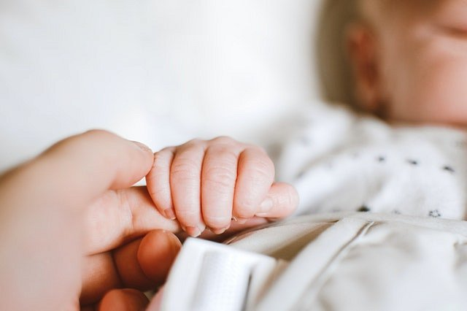
Dlaczego warto śpiewać kołysanki swoim dzieciom? Na samym początku warto zaznaczyć, że piosenki śpiewane na dobranoc mają zaskakujące korzyści nie tylko dla niemowląt, ale także dla dzieci w każdym wieku. Dla dzieci, które mają problem z zasypianiem wieczorne rytuały są bardzo pomocne. Naukowo zostało bowiem udownodnione, że każdy znas odbiera muzykę emocjonalnie. Zatem kołysanki na dobranoc dla dzieci mogą uspkoić nasze dziecko, gdy jest pobudzone. Kolejną zaletą kołysanek jest to, że mogą zmniejszyć stres i zmęczenie. Jest to korzyść zarówni dla osób, które je śpiewają jak oi dla słuchaczy.
Kołysanki na dobranoc dla dzieci w sklepie Fan
Kołysanki wzmacniają więzi emocjonalne dzieci i dodają im otuchy. Możesz śpiewać je samodzielnie lub kupić kołysanki na dobranoc dla dzieci na płycie. Gdzie możesz je znaleźć? Są dostępne w sklepie muzycznym online Fan. Znajdziesz w nim wiele pozycji dla swojego dziecka.

